2020 Yoehoe Het jaar van de Verloskundige!

Dit jaar is door de Wereld Gezondheidsraad (WHO) uitgeroepen tot het jaar van de Verloskundige! 200 jaar na de geboorte jaar van Florence Nightingale. Dat is een feestje waard!
De bedoeling van de WHO is om wereldwijd verloskundigen te eren voor hun werk en hun betekenis en bijdrage voor en aan onze maatschappij. Eén jaar lang, ja 366 dagen, heeft men de kans om speciale momenten te creëren waarin dit beroep en de mensen daarachter centraal staan.
Als verloskundige wil ik en kan ik dit bijzondere jaar niet zomaar voorbij laten gaan. Samen met collega’s wil ik de krachten bundelen om aandacht te geven aan ons vak, de betekenis en het behoud daarvan. Ik wil dat onze identiteit en ons nut erkend worden door onszelf en door de omgeving.
Een avondje theater
Een geweldige manier om aandacht te vragen en te geven aan ons vak en onze krachten te bundelen, is het vertellen van verhalen. Verhalen gestript van medische en technische mogelijkheden, van maakbaarheid en ego’s om tenslotte tot de kern van onze zorg te komen; De relatie tussen de zwangere en haar verloskundige zorgverlener. Deze verhalen zijn voor iedereen de moeite van het horen waard. Voor man, vrouw, individuen, teams, afdelingen, collega’s, vriendinnen, voor iedereen. De theatervoorstelling ‘De Verloskundige vertelt waar het echt om draait! ’brengt luisteraars naar het hart van deze relatie.
Collega verloskundigen en geïnteresseerden, ik nodig jullie van harte uit om samen met mij en vele anderen dit vak in de schijnwerpers te zetten door deze voorstelling te bezoeken. Samen, alleen, als praktijk, met assistenten, je partner, moeder, vader, vriend of vriendin. Een heerlijk avondje met een lach, een traan, gezelligheid en een kleine verrassing aan het einde van de avond. Het belooft een feestelijke avond te worden.
De prijs voor een kaartje is € 12,50. Deze kaartjes zijn verkrijgbaar via www.meacoaching.nl

Tot ziens in het theater!

Theatervoorstelling: de Verloskundige vertelt waar het echt om draait!
Er was eens…. een waterput. Voor wie vluchtig keek was er niets verrassend, onderscheidend of bijzonder aan deze waterput. Een gewone onopvallende waterput. Een waterput zoals vele waterputten.
Wie met iets meer aandacht keek, zag iets anders. Een vage herkenning van deze waterput. Alsof het niet de eerste keer was dat men deze waterput zag.
Wie echt keek met aandacht en gevoel zag veel meer. Die persoon zag het unieke van de waterput. Deze ogenschijnlijke doodgewone waterput was namelijk niet zomaar een waterput, het was dé waterput. Bij deze waterput begint en eindigt het mensenleven. De waterput waar de wieg en de kist staan.
Deze waterput was vroeger een vertrouwde bekende. Elke dag liepen vrouwen er samen heen om met elkaar water te halen. Onderweg werd er veel gesproken en gedeeld. Alle generaties deden mee, en iedereen leerde van elkaar.
Inmiddels heeft de waterput concurrentie gekregen in de vorm van de kraan. Als vrouw hoef je niet meer dagelijks erop uit om water te halen. Je mag en kan binnen blijven. Toch zal deze waterput de tijd doorstaan en dit blijven doen.
Wij mensen hoeven niet meer dagelijks te lopen naar de waterput, en toch hebben we er minstens 2 keer in ons leven mee te maken. Aan het begin van het leven en aan het einde ervan. Wie bij de wieg terecht komt en nieuw leven met zich meedraagt, ontmoet bij de waterput de verloskundige. Daar zijn prachtige verhalen over te vertellen. Dit metafoor is het overkoepelend verhaal dat op een bijzondere manier uitgebeeld zal worden in het theater. Daarna zullen er verschillende verloskundigen korte pareltjes van verhalen delen met het publiek.
Zowel het grote verhaal als de kleinere verhalen bevatten een lach en een traan, maar ze zijn vooral echt. Zij zetten de waarde van de waterput terug in het licht en de rol van de verloskundige daarbij: De intermenselijke relatie met de zwangere vrouw en haar verloskundige. Dit laatste is de essentie van ons prachtig beroep!

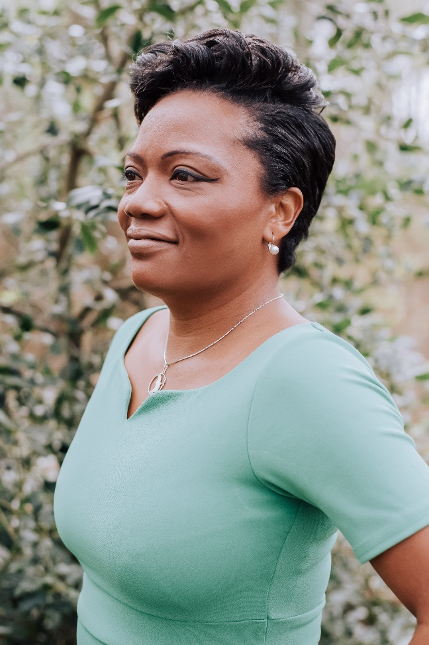
Foto: Laloes Fotografie en ontwerp
Meacoaching is in 2017 opgericht door Eliane Coutinho. Mea staat voor Mezelf en Anderen. Als verpleegkundige, verloskundige en mens gaat het mij altijd om de ander en ik, en ik en de ander. Het medisch/technisch perspectief (hoewel belangrijk) is niet het uitgangspunt bij Mea. Centraal staan intermenselijke relaties. Wie de verloskundige zorg afpelt van protocollen, zorgpaden, medische apparatuur, technische mogelijkheden, werkdruk en roosters en dan nog eens kijkt weet dat het daarom draait. Als en de zorgvrager en de zorgverlener hier bewust bij stil staan dan is er meer aandacht en afstemming voor de daadwerkelijke zorgbehoefte. Met Mea zet ik mij met hart en ziel door middel van training en coaching, om die relatie te optimaliseren. Daarbij maak ik gebruik van eigen ontwikkelde feitelijke coaching tools die beide partijen voorziet van taal.

